哈尔滨工业大学

<<数据库系统>>
实验报告三

(2023年度春季学期)

姓名： | 刘祚甫
学号： | 120L020322
学院： | 计算学部
教师： | 程思瑶

实验三

实验目的
1. 掌握数据库管理系统的存储管理器的工作原理。
2. 掌握数据库管理系统的缓冲区管理器的工作原理。
3. 使用C++面向对象程序设计方法实现缓冲区管理器。

实验环境
VScode、Ubuntu20.04.4

实验过程及结果
首先我们要根据实验要求补齐函数代码：
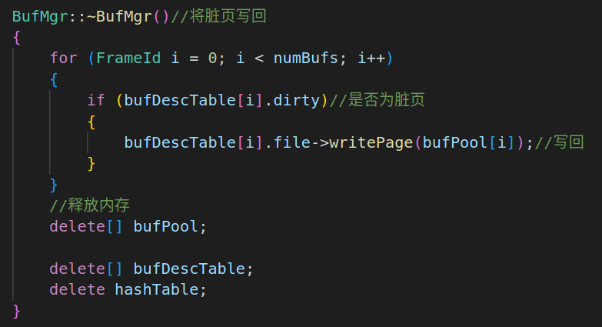
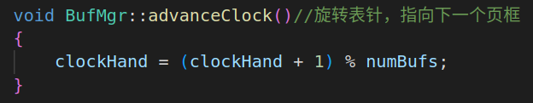
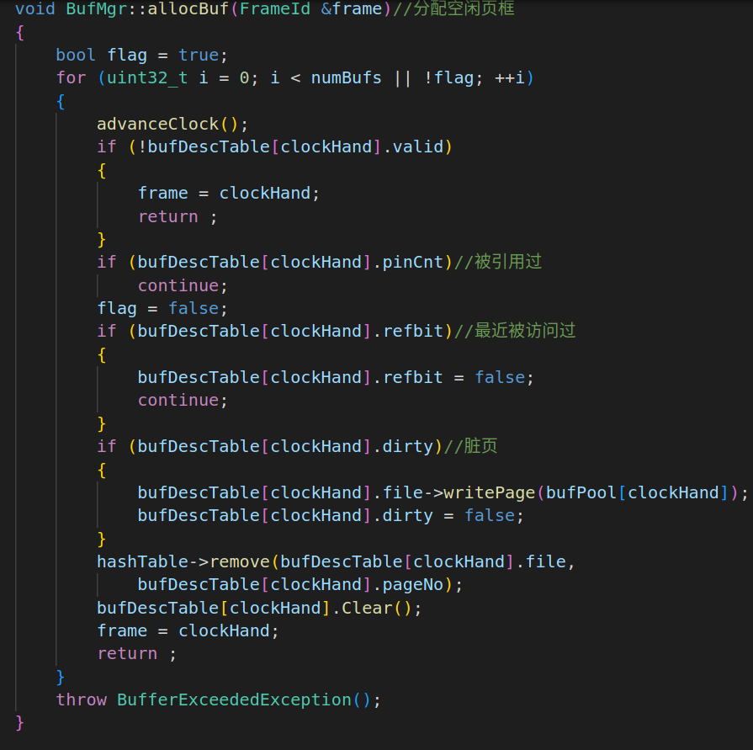
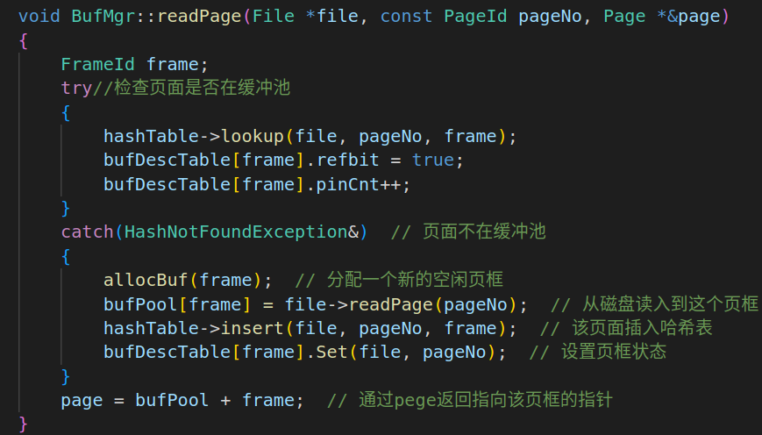
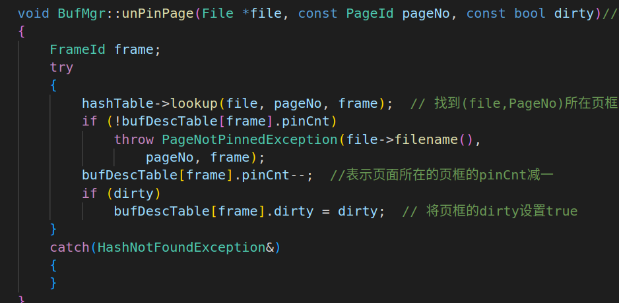
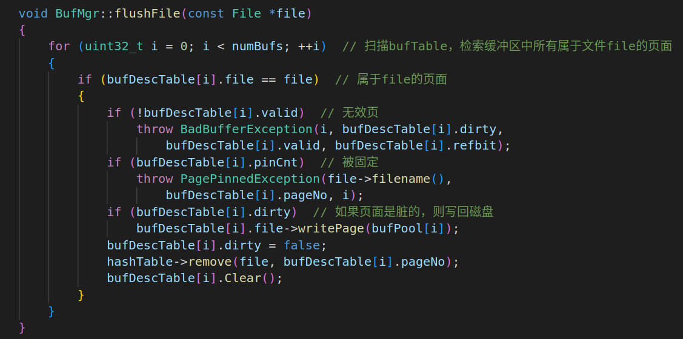
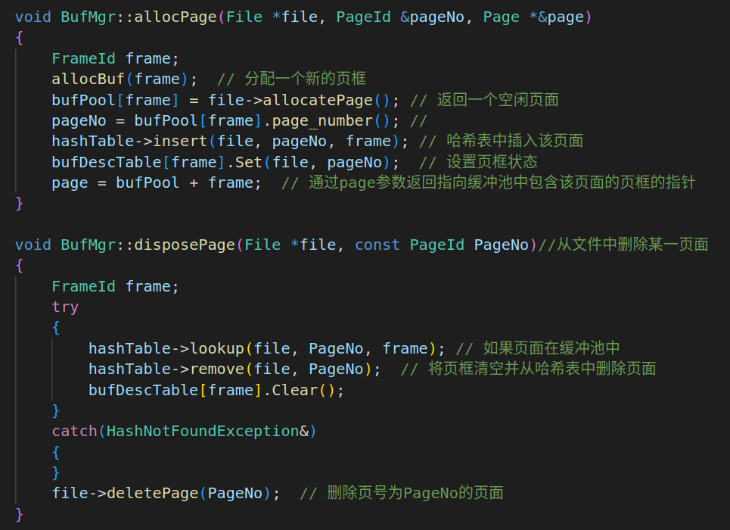
实验结果如下：
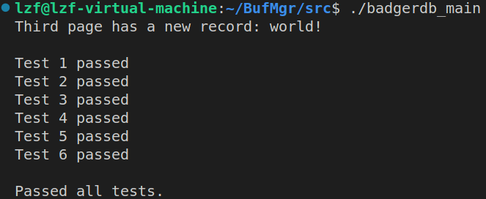

四、实验心得
这次实验增强了我对缓冲池管理器的认识，对数据库有了更深层次的理解；同时，也锻炼了我的编程能力。在实验过程中，我遇到了一些困难和挑战，但通过不断尝试和思考，我成功解决了这些问题，并取得了很好的实验成果，这让我更加自信和熟练地运用所学知识。

